中层管理者沙盘体验式管理

管理者的失败，因素很多，常见的原因，应该是他本人在出任一项新职位时，不能或不愿为适应新职位的需要而改变。自己认为过去做得成功了，因此满足于自己老一套的工作思路和方法，结果必然遭到失败……
——管理大师彼得. 德鲁克
课程背景：
长久以来，我们一直希望能够有一套适合中国企业的管理课程、一套适合成人学习模式的管理课程，可是不管是管理观念最先进的欧洲、美国甚或是日本，所引进的培训课程，或多或少都会有不服水土的现象产生，而到底适合中国企业的管理培训课程在哪里？到底适合成人学习的管理课程在哪里呢？我们的课程策划中心经过了“五年磨一剑”的潜心研究、数百家公司HR培训经理研精心打造：突破传统的教学模式，将先进的学导式理念引入到此次培训课程中，将成人教育做到“知行合一”，依据MTP课程理论为依据，开创了EMTP课程，本课程将理论运用于实践的工作中去、赢得管理典范依循，有系统的检视管理盲点，将越来越受到企业的青睐！
——课程策划组的思考

课程纲要：
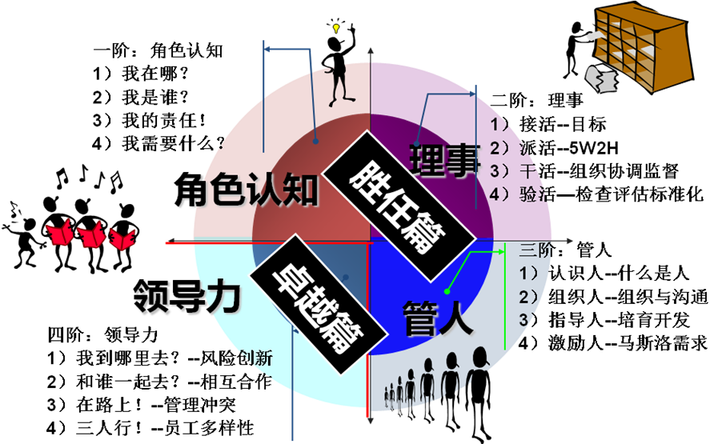

课程收益：
● 使管理者全面性、系统性的学习到管理上所应该具备的知识、技巧与认知观念，让学员一窥管理的全貌，一次性建立管理上的概念，掌握应有的知识、技巧，迈向职业化的道路
● 每项内容都透过实际的案例引述，打通思路，引导学员找到解决管理问题的原则；同时，辅助相关影视项目，予以学员讨论，加深印象；使管理者在工作上充分发挥管理职能，做好承上启下的工作，带动企业整体效能发挥
● 课程系统架构清晰，所有内容前后贯穿，相互辉映，可配合实施，也可独立实施，绝非单纯几个管理模块的拼凑；学习后可与学习前明显比较出在管理知能上的成长，看得出经理人管理素质的提升

课程方式：
1. 采封闭式培训，集中学习，每次人数40--50人。
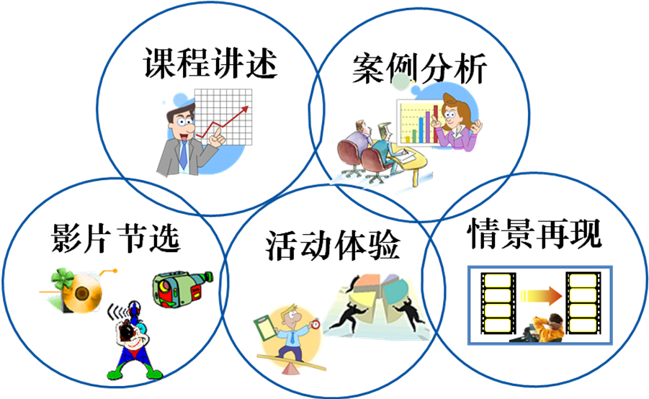
2. 上课方式多元化——案例分析、情景再现、影片选择、活动体验，让您全方位融入到培训的过程中，身心智慧的体验、团队管理的融合；
3. 案例贴切于实际工作，讲解由浅入深、化难为易，让您从工作时身边发生
的事例中学习到管理的精髓；
4. 透过活动启发，让您从“做”中了解到自己和团队的不足以及需要改善注意的地方；与学员共同深入的总结管理要务，绝非做做游戏制造热闹氛围——-船过水无痕。
5. 时间分配原则
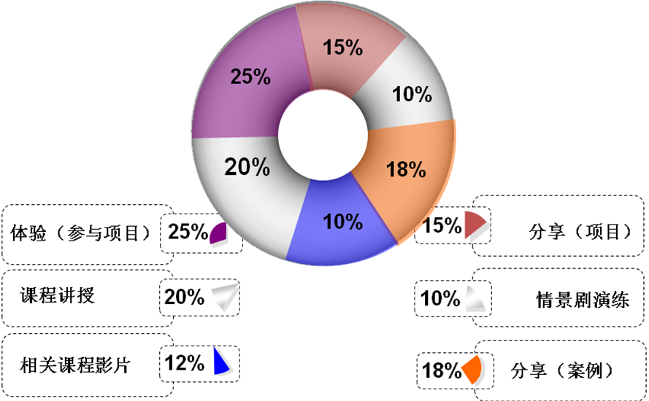

课程大纲
第一讲：角色认知
1. 个人的角色定位
视频案例分析
2. 引出两种角色定位
1）寻找你的目标客户
3. 组建你的团队
1）自上而下的管理、自由选择的执行
4. 引导出团队的九种角色
5. 清晰团队角色的责任
6. 团队发展的五个阶段
1）团队进化论
7. 构建管理层级问题暴露
1）管理金字塔
知识点：主管、经理管理能力的基本功

第二讲：管事
1. 管事需要管理那些方面
1）瓶来水往
知识点：目标管理、计划管理
2. 以及时间管理实施流程
知识点：如何做好任务分工与落实工作
3. 如何开好一个会？
视频分享
4. 管事的境界
知识点：内外部组织协调的艺术
知识点：内外部流程管理艺术
5. 评估绩效工作的实施

第三讲：理人
1. 从个人需求与团队要求上去认识人
1）团队角色理论回顾
2. 指导人的三种境界与实践
1）大塞车
3. 马斯洛需求理论角度诠释激励人
1）月球之旅
4. 如何实施强制管
视频案例分享
5. 如何组织好一个团队？
1）蓝图再现
6. 研发、指导、激励、组织的过程，就是团队工作模型的建立
1）破框

第四讲：领导力
1. 领导力模型建立
1）领导的一杆“秤”
2. 领导力平衡艺术训练
1）降价策略
3. 危机管理、关键时刻的风险创新训练
1）不沉的巨轮
4. 领导力冲突管理训练、综合能力训练
1）蝴蝶的翅膀
5. 如何练就领导的影响力？
视频分享
6. 纷繁复杂的信息、形色各异的成员
1）阿姆斯特丹情境之旅
知识点：问题分析与解决；领导力就是影响力；中层管理者管理技能

